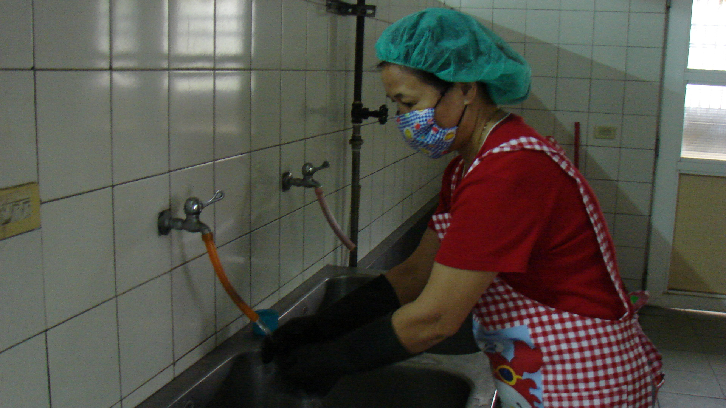
廚工阿姨穿戴整齊並完成煮菜前細部清潔
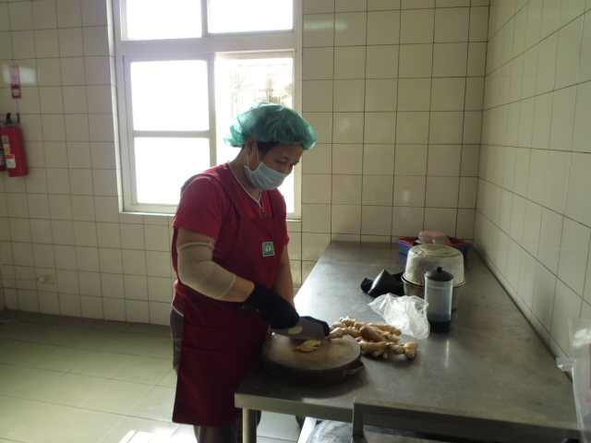
適當的工作裝備可避免食材遭受污染，確保食物衛生安全。

